**Actividad 1.- Programa en emulador de Spectrum.**

Ejecutar un programa en emulador de Sinclair Spectrum.

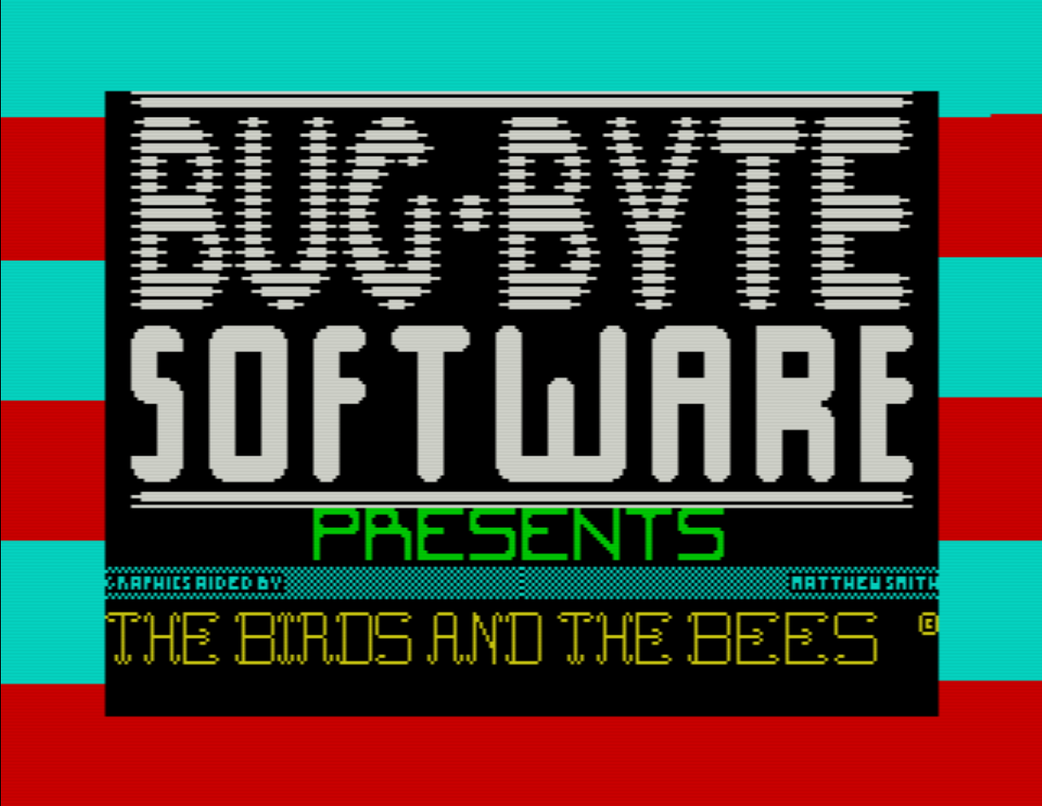

Enlace: <http://torinak.com/qaop#!birdsandbees>